Wyniki finansowe funduszy inwestycyjnych w 2025 r.
Wartość aktywów zgromadzonych przez fundusze inwestycyjne na koniec grudnia 2025 r. wyniosła 488,1 mld zł (wzrost o 14,0% w stosunku do roku poprzedniego). Wynik z operacji wypracowany w 2025 r. wyniósł 47,7 mld zł (wobec 20,8 mld zł rok wcześniej).
⇧ 14,0%
Wzrost wartości aktywów funduszy inwestycyjnych

Tablica 2. Podstawowe dane funduszy inwestycyjnych
Przychody z lokat funduszy inwestycyjnych wzrosły w skali roku o 18,5% do 22 873,0 mln zł w 2025 r.
Wyszczególnienie | 2024 | 2025
Wyszczególnienie | w mln zł |  | 2024=100
Aktywa ogółem | 428 010,4 | 488 132,4 | 114,0
Przychody z lokat | 19 309,8 | 22 873,0 | 118,5
Wynik z operacji | 20 760,7 | 47 702,6 | 229,8
Bilanse funduszy inwestycyjnych
Według stanu na 31 grudnia 2025 r. wartość aktywów ogółem zgromadzonych przez fundusze inwestycyjne wyniosła 488 132,4 mln zł (wzrost o 14,0% w stosunku do 2024 r.), z tego:
  - aktywa funduszy inwestycyjnych otwartych osiągnęły wartość 218 769,8 mln zł (wzrost o 31,0%); ich udział w aktywach funduszy ogółem zwiększył się z 39,0% do 44,8%;
  - aktywa specjalistycznych funduszy inwestycyjnych otwartych ukształtowały się na poziomie 155 623,9 mln zł (wzrost o 38,2%), ich udział w aktywach ogółem zwiększył się do 31,9% wobec 26,3% przed rokiem;
  - aktywa funduszy inwestycyjnych zamkniętych wyniosły 113 738,7 mln zł (spadek o 23,3%); udział tej grupy funduszy w aktywach ogółem zmniejszył się z 34,7% do 23,3%.

Wykres 1. Aktywa funduszy inwestycyjnych
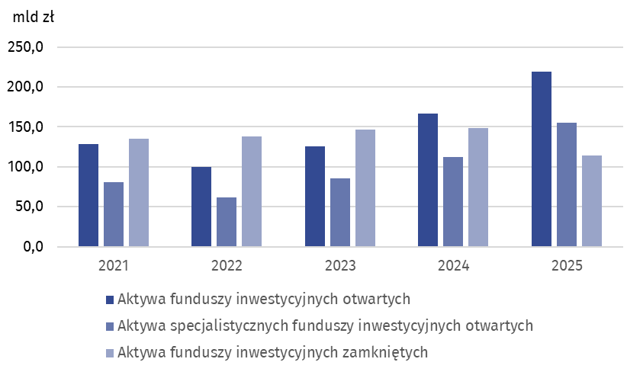
Główną pozycję aktywów ogółem funduszy inwestycyjnych stanowiły lokaty notowane na rynku aktywnym, ich wartość na koniec grudnia 2025 r. wyniosła 297 125,4 mln zł i była wyższa o 35,8% w skali roku. Udział tej pozycji w aktywach ogółem zwiększył się do 60,9% (wobec 51,1% rok wcześniej). Kolejną pozycją pod względem udziału w strukturze aktywów (34,1%) były lokaty nienotowane na aktywnym rynku, które wyniosły 166,5 mld zł i były wyższe o 12,8% względem poprzedniego roku.
W 2025 r. składniki lokat notowane na rynku aktywnym stanowiły 60,9% aktywów ogółem funduszy inwestycyjnych
Zobowiązania funduszy inwestycyjnych osiągnęły wartość 37 255,0 mln zł (wzrost o 5,8%). Największe zobowiązania w kwocie 22 866,3 mln zł wykazały fundusze inwestycyjne otwarte, co stanowiło 61,4% wartości zobowiązań wszystkich funduszy inwestycyjnych (59,7% przed rokiem).
W dniu 31 grudnia 2025 r. aktywa netto funduszy inwestycyjnych wynosiły 450 877,3 mln zł, tj. były o 14,8% wyższe niż na koniec 2024 r. Aktywa netto funduszy inwestycyjnych otwartych osiągnęły wartość 195 903,5 mln zł (o 34,2% wyższą niż przed rokiem), specjalistycznych funduszy otwartych 146 764,4 mln zł (wyższą o 36,1%), a funduszy inwestycyjnych zamkniętych 108 209,4 mln zł (niższą o 22,1%).

Tablica 2. Wybrane pozycje z bilansu funduszy inwestycyjnych
Wyszczególnienie | 2024 | 2025
Wyszczególnienie | w mln zł |  | 2024=100
Aktywa ogółem | 428 010,4 | 488 132,4 | 114,0
w tym:
Składniki lokat notowane na aktywnym rynku | 218 753,7 | 297 125,4 | 135,8
Składniki lokat nienotowane na aktywnym rynku | 147 598,6 | 166 478,6 | 112,8
Zobowiązania | 35 227,5 | 37 255,0 | 105,8
Aktywa netto | 392 782,9 | 450 877,3 | 114,8
Lokaty funduszy inwestycyjnych
Wartość lokat funduszy inwestycyjnych na koniec grudnia 2025 r. wzrosła o 26,5% do 462 805,0 mln zł. Dłużne papiery wartościowe osiągnęły wartość 275 565,8 mln zł (wzrost o 30,8%), a akcje zwiększyły się do 89 876,9 mln zł (o 28,4%). Lokaty w tytułach uczestnictwa emitowanych przez instytucje wspólnego inwestowania o statusie nierezydenta wyniosły 31 958,8 mln zł (wzrost o 22,8%). Wierzytelności ukształtowały się na poziomie 20 304,3 mln zł (wzrost o 11,7%). Wartość udziałów w spółkach z o. o. zwiększyła się do 18 256,5 mln zł (o 7,0%). Depozyty zwiększyły się do 470,4 mln zł (o 66,7%).
Udział dłużnych papierów wartościowych i akcji w lokatach ogółem wyniósł 59,5% i 19,4%, wobec odpowiednio 57,6% i 19,1% w 2024 r.

Tablica 3. Wartość lokat funduszy inwestycyjnych
W 2025 r. największy udział w wartości lokat funduszy inwestycyjnych miały dłużne papiery wartościowe (59,5%)
Wyszczególnienie | 2024 | 2025
Wyszczególnienie | w mln zł |  | 2024=100
Lokaty ogółem | 365 718,2 | 462 805,0 | 126,5
w tym:
Akcje | 69 981,0 | 89 876,9 | 128,4
Dłużne papiery wartościowe | 210 738,8 | 275 565,8 | 130,8
Udziały w spółkach z o.o. | 17 055,1 | 18 256,5 | 107,0
Wierzytelności | 18 179,1 | 20 304,3 | 111,7
Tytuły uczestnictwa emitowane przez instytucje wspólnego inwestowania mające siedzibę za granicą | 26 018,4 | 31 958,8 | 122,8
Depozyty | 282,2 | 470,4 | 166,7
Rachunek wyniku z operacji
Przychody z lokat funduszy inwestycyjnych w 2025 r. wyniosły 22 873,0 mln zł (o 18,5% więcej niż przed rokiem). Główną ich pozycją były przychody odsetkowe, które osiągnęły wartość 14 474,7 mln zł i stanowiły 63,3% przychodów z lokat. Dywidendy i inne udziały w zyskach wyniosły 2 615,7 mln zł (2 388,4 mln zł przed rokiem).
Koszty funduszy inwestycyjnych wyniosły 10 618,8 mln zł i były wyższe o 42,4% niż rok wcześniej, w tym wynagrodzenia dla towarzystw zarządzających wyniosły 5 077,4 mln zł (wzrost o 21,7%).
Fundusze inwestycyjne w 2025 r. wykazały dodatni wynik z operacji w kwocie 47 702,6 mln zł (20 760,7 mln zł w 2024 r.), w tym wynik z operacji funduszy otwartych wyniósł 18 884,0 mln zł, specjalistycznych otwartych 16 300,4 mln zł, a funduszy zamkniętych 12 518,2 mln zł.

Tablica 4. Wybrane pozycje z rachunku wyniku funduszy inwestycyjnych
Wynik z operacji funduszy inwestycyjnych był w 2025 r. dodatni i wyniósł 47,7 mld zł
Wyszczególnienie | 2024 | 2025
Wyszczególnienie | w mln zł |  | 2024=100
Przychody z lokat | 19 309,8 | 22 873,0 | 118,5
w tym:
Dywidendy i inne udziały w zyskach | 2 388,4 | 2 615,7 | 109,5
Przychody odsetkowe | 11 266,1 | 14 474,7 | 128,5
Dodatnie saldo różnic kursowych | 1 621,9 | 92,6 | 5,7
Koszty funduszu | 7 455,5 | 10 618,8 | 142,4
w tym wynagrodzenie dla towarzystwa | 4 172,3 | 5 077,4 | 121,7
Zrealizowany i niezrealizowany zysk (strata) | 8 872,4 | 35 411,6 | 399,1
w tym:
Zrealizowany zysk (strata) ze zbycia lokat | 9 547,4 | 14 232,5 | 149,1
Wzrost/spadek niezrealizowanego zysku/straty z wyceny lokat | -675,1 | 21 179,1 | x
Wynik z operacji | 20 760,7 | 47 702,6 | 229,8

W przypadku cytowania danych Głównego Urzędu Statystycznego prosimy o zamieszczenie informacji: „Źródło danych GUS”, a w przypadku publikowania obliczeń dokonanych na danych opublikowanych przez GUS prosimy o zamieszczenie informacji: „Opracowanie własne na podstawie danych GUS”.

Opracowanie merytoryczne:  Departament Przedsiębiorstw  Dyrektor Katarzyna Walkowska-Macias  Tel: 22 608 35 66 | Rozpowszechnianie:  Wydział Prasowy  Tel. komórkowy: +48 695 255 032  Tel. stacjonarne: +48 22 608 38 04,  +48 22 449 41 45,  +48 22 608 30 09  e-mail: obslugaprasowa@stat.gov.pl

stat.gov.pl

@GUS_STAT

@GlownyUrzadStatystyczny

@gus_stat

@GłównyUrządStatystycznyGUS

@Główny Urząd Statystyczny
Powiązane opracowania
Informacje sygnalne. Wyniki finansowe towarzystw funduszy inwestycyjnych

Temat dostępny w bazach danych
Bank Danych Makroekonomicznych

Ważniejsze pojęcia dostępne w słowniku
Fundusz Inwestycyjny
Towarzystwo Funduszy Inwestycyjnych

Niniejszą informację sygnalną opracowano na podstawie informacji otrzymanych 15.05.2026 r. od Urzędu Komisji Nadzoru Finansowego. Przekazane dane objęły 406 sprawozdań finansowych funduszy inwestycyjnych za 2025 r.: 27 sprawozdań funduszy inwestycyjnych otwartych (FIO), 57 sprawozdań specjalistycznych funduszy inwestycyjnych otwartych (SFIO); 322 sprawozdania funduszy inwestycyjnych zamkniętych (FIZ). Dane porównawcze za 2024 r. dotyczą sprawozdań finansowych 431 funduszy inwestycyjnych: 29 sprawozdań funduszy inwestycyjnych otwartych (FIO), 59 sprawozdań specjalistycznych funduszy inwestycyjnych otwartych (SFIO) oraz 343 sprawozdań funduszy inwestycyjnych zamkniętych (FIZ).

